**Peixes - Parte 2 (Projeto Integrado)**

**Tubarão**

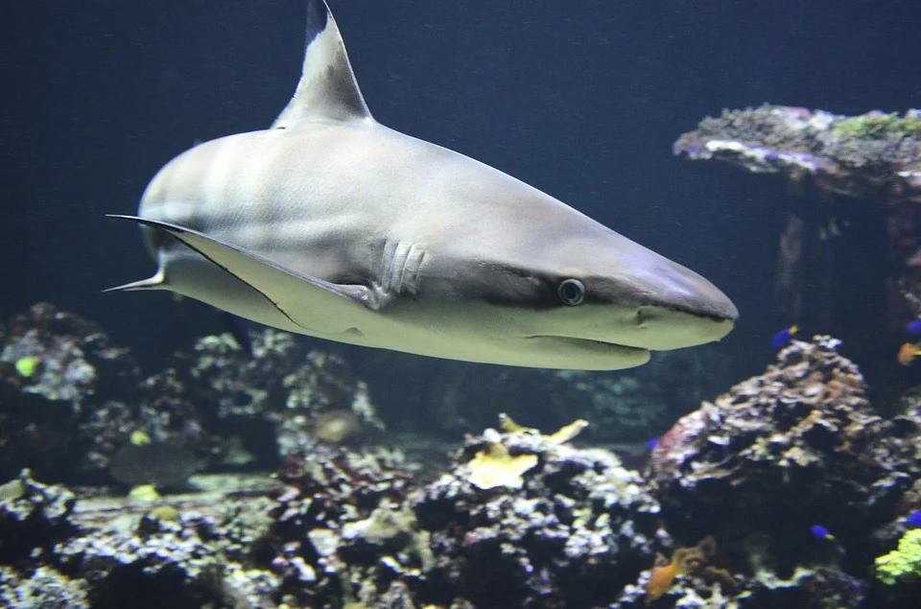

**AUTOR:** Wildfaces

**SITE:** Pixabay

**ACESSO EM:** [**https://pixabay.com/pt/photos/tubar%c3%a3o-blacktip-tubar%c3%a3o-perigoso-1294753/**](https://pixabay.com/pt/photos/tubar%c3%a3o-blacktip-tubar%c3%a3o-perigoso-1294753/)

**CURIOSIDADE:** Há poucos animais que ameaçam os tubarões em seu ambiente. Entre eles, estão alguns grandes mamíferos como a orca e o cachalote.

* Referência:

**LEITURA:** 10 curiosidades sobre tubarões.

**PUBLICADO POR:** Marcelo Duarte

**DATA DE PUBLICAÇÃO:** 24/04/2019

**SITE:** Guia dos Curiosos

**ACESSO EM:** [**https://www.guiadoscuriosos.com.br/animais/peixes/tubarao/10-curiosidades-sobre-tubaroes/**](https://www.guiadoscuriosos.com.br/animais/peixes/tubarao/10-curiosidades-sobre-tubaroes/)

**Arraia**

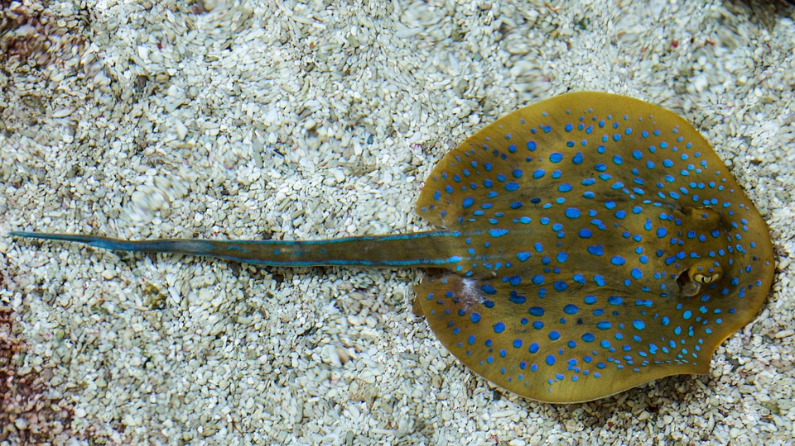

**AUTOR:** Taken

**SITE:** Pixabay

**ACESSO EM:** [**https://pixabay.com/pt/photos/raio-arraia-peixe-mar-oceano-539788/**](https://pixabay.com/pt/photos/raio-arraia-peixe-mar-oceano-539788/)

**CURIOSIDADE:** Como tendem a ser muito grandes, as arraias não têm muitos predadores naturais. Os principais predadores de uma arraia, além dos humanos, são leões marinhos, tubarões, focas e grandes peixes carnívoros.

* Referência:

**LEITURA:** 15 fatos interessantes sobre as arraias.

**PUBLICADO POR:** Priscilla Kinast

**DATA DE PUBLICAÇÃO:** 14/05/2021

**SITE:** Top Melhores

**ACESSO EM:** [**https://www.topmelhores.com.br/15-fatos-interessantes-sobre-as-arraias**](https://www.topmelhores.com.br/15-fatos-interessantes-sobre-as-arraias)